№ 10(640)  01  марта  2022 года | Периодическое печатное издание Совета депутатов города Карасука Карасукского района Новосибирской области
№ 10(640)  01  марта  2022 года |   БЮЛЛЕТЕНЬ  СОВЕТА ДЕПУТАТОВ  ГОРОДА КАРАСУКА  КАРАСУКСКОГО РАЙОНА  НОВОСИБИРСКОЙ ОБЛАСТИ  Бюллетень Совета депутатов города Карасука Карасукского района Новосибирской области издается в соответствии с решением 4-й сессии Совета депутатов города Карасука Карасукского района Новосибирской области от 26 февраля 2013 года № 34.  Бюллетень состоит из двух разделов:  в первом разделе публикуются решения Совета депутатов города Карасука Карасукского района Новосибирской области;  во втором - иные официальные сообщения и материалы Совета депутатов города Карасука Карасукского района  Новосибирской области.  г. Карасук

Редакционный Совет:

Олейник Олеся Тимофеевна - начальник организационно-контрольного отдела администрации Карасукского района Новосибирской области | Председатель редакционного совета периодического печатного издания «Бюллетень Совета депутатов города Карасука Карасукского района Новосибирской области»;
Доме Любовь Алексеевна - депутат Совета депутатов города Карасука Карасукского района Новосибирской области | Член редакционного совета периодического печатного издания «Бюллетень Совета депутатов города Карасука Карасукского района Новосибирской области»;
Владимирова Ольга Алексеевна - ведущий специалист организационно-контрольного отдела администрации Карасукского района Новосибирской области | Член редакционного совета периодического печатного издания «Бюллетень Совета депутатов города Карасука Карасукского района Новосибирской области»;
Панасенко Нина Михайловна - депутат Совета депутатов города Карасука Карасукского района Новосибирской области | Член редакционного совета периодического печатного издания «Бюллетень Совета депутатов города Карасука Карасукского района Новосибирской области»;
Хорева Светлана Анатольевна - главный специалист организационно-контрольного отдела администрации Карасукского района Новосибирской области | Член редакционного совета периодического печатного издания «Бюллетень Совета депутатов города Карасука Карасукского района Новосибирской области».

Адрес редакции и издателя:
Ул. Октябрьская, 39, г. Карасук, Новосибирская область, 362868
Телефоны: 33-114, 33-101
E-mail: rokokarasuk@mail.ru
Тираж 3
2022 год

ПЕРВЫЙ РАЗДЕЛ

***********************************************************
ВТОРОЙ РАЗДЕЛ

ПРОТОКОЛ
Публичных слушаний по вопросам предоставления разрешений на отклонение от предельных параметров разрешенного строительства, реконструкции объектов капитального строительства

г. Карасук 01.03.2022
Время проведения 11-00

Председатель комиссии О.В. Конева
Секретарь комиссии Т.В. Ващенко

Присутствовали члены комиссии:

Главный специалист-юрист
юридического отдела (по согласованию) М.В. Доронина

Главный специалист отдела строительства,
благоустройства и дорожной деятельности Ю.В. Шишова

Техник отдела строительства,
благоустройства и дорожной деятельности (по согласованию) О.В. Сорокина

ПОВЕСТКА ДНЯ:
На публичные слушания выносятся вопросы о предоставлении разрешений на отклонение от предельных параметров разрешенного строительства, реконструкции объектов капитального строительства. Оповещения о начале проведения публичных слушаний размещены в бюллетене Совета депутатов города Карасука Карасукского района Новосибирской области № 7 (637) от 14.02.2022.
Публичные слушания назначены постановлениями Главы города Карасука Карасукского района Новосибирской области от 22.02.2022 № 2-п и размещено в Бюллетене Совета депутатов города Карасука Карасукского района Новосибирской области № 9 (639) от 22.02.2022, а так же через официальный интернет-сайте администрации Карасукского района Новосибирской области http://www.adm-karasuk.ru.
Информационные материалы по вышеуказанной теме публичных слушаний представлены на экспозиции по адресу: г. Карасук, ул. Октябръская,39, кабинет № 7 (здание администрации Карасукского района Новосибирской области).
Экспозиция открыта с 14.02.2022 по 28.02.2022.
Часы работы: с 08.00 до 17.00 (пятница с 08.00 до 15.00), на выставке проводятся консультации по теме публичных слушаний.
Дата проведения публичных слушаний: 01 марта 2022г. в 11.00, по адресу: г. Карасук, ул. Октябрьская, 39 (малый зал)
В период проведения публичных слушаний участники публичных слушаний имеют право вносить от своего имени предложения и замечания по обсуждаемому проекту посредствам:

- записи в книге (журнале) учета посетителей и записи предложений и замечаний, которая ведется в период работы экспозиции;
- выступления на собрании участников публичных слушаний;
- подачи в ходе собрания участников публичных слушаний письменных предложений и замечаний;
- направления не позднее пяти дней до дня проведения публичных слушаний письменных предложений, замечаний в комиссию по адресу : г. Карасук, ул. Октябрьская, 39, кабинет № 7, адрес электронной почты: vaschenko_tv@nso, контактный телефон: 31-937
В публичных слушаниях приняли участие: 5 человек.
_____________________________________________________________________________________
СЛУШАЛИ:
Начальника отдела строительства, благоустройства и дорожной деятельности администрации Карасукского района Новосибирской области, заместителя председателя комиссии – Коневу Оксану Владимировну, который сообщил, что согласно пунктам 8, 9 статьи 39 и пунктам 5, 6 статьи 40 «Градостроительного кодекса Российской Федерации» от 29.12.2004 № 190-ФЗ, вопросы о предоставлении разрешений на отклонение от предельных параметров разрешенного строительства, реконструкции объектов капитального строительства подлежат рассмотрению на публичных слушаниях, а предоставление такого решения принимается Главой Карасукского района Новосибирской области, на основании заключения о результатах публичных слушаний, с учетом рекомендаций комиссии содержащихся в заключении.
Указанные публичные слушания организуются и проводятся в порядке, определенном уставом муниципального образования и (или) нормативными правовыми актами представительного органа муниципального образования с учетом положений частей 3-10 статьи 39, 4–6 статьи 40, 12 статьи 31 и статьи 5.1 Градостроительного кодекса Российской Федерации в части соответствующих требований.
ВЫСТУПИЛ:
О.В. Коневу по первому вопросу:
Рассмотрели заявление от Сухонос Александры Александровны на отклонение от предельных параметров разрешенного строительства, реконструкции объектов капитального строительства, в отношении земельного участка с кадастровым номером 54:08:010111:43 площадью 1092 кв.м., расположенного по адресу: Новосибирская область, Карасукский район, город Карасук, улица Есенина, 12 – в части уменьшения минимального отступа с 3 м до 0 м со стороны земельного участка с кадастровым номером 54:08:010111:23 по улице Есенина, 10.
РЕШИЛИ:
Рекомендовать Главе Карасукского района Новосибирской области предоставить разрешение на отклонение от предельных параметров разрешенного строительства, реконструкции объектов капитального строительства, в отношении земельного участка с кадастровым номером 54:08:010111:43 площадью 1092 кв.м., расположенного по адресу: Новосибирская область, Карасукский район, город Карасук, улица Есенина, 12 – в части уменьшения минимального отступа с 3 м до 0 м со стороны земельного участка с кадастровым номером 54:08:010111:23 по улице Есенина, 10.
ВЫСТУПИЛ:
О.В. Коневу по второму вопросу:
Рассмотрели заявление от Коврыгина Сергея Алексеевича о предоставлении разрешения на отклонение от предельных параметров разрешенного строительства, реконструкции объектов капитального строительства, в отношении земельного участка с кадастровым номером 54:08:010111:23 площадью 680 кв.м., расположенного по адресу: Новосибирская область, Карасукский район, город Карасук, улица Есенина, 10 – в части уменьшения минимального отступа с 3 м до 0 м со стороны земельного участка с кадастровым номером 54:08:010111:43 по улице Есенина, 12 и с 3 м до 2,40 м со стороны земельного участка с кадастровым номером 54:08:010111:38 по улице Есенина, 8.
РЕШИЛИ:
Рекомендовать Главе Карасукского района Новосибирской области предоставить разрешение отклонение от предельных параметров разрешенного строительства, реконструкции объектов капитального строительства, в отношении земельного участка с кадастровым номером 54:08:010111:23 площадью 680 кв.м., расположенного по адресу: Новосибирская область, Карасукский район, город Карасук, улица Есенина, 10 – в части уменьшения минимального отступа с 3 м до 0 м со стороны земельного участка с кадастровым номером 54:08:010111:43 по улице Есенина, 12 и с 3 м до 2,40 м со стороны земельного участка с кадастровым номером 54:08:010111:38 по улице Есенина, 8.

ВЫСТУПИЛ:
О.В. Коневу по третьему вопросу:
Рассмотрели заявление от Стрелковой Елены Васильевны о предоставлении разрешения на отклонение от предельных параметров разрешенного строительства, реконструкции объектов капитального строительства, в отношении земельного участка с кадастровым номером 54:08:010108:117 площадью 520,29 кв.м., расположенного по адресу: Новосибирская область, Карасукский район, город Карасук, улица Калинина, 6 – в части уменьшения минимального отступа с 3 м до 1,6 м со стороны земельного участка с кадастровым номером 54:08:010108:116 и с 3 м до 1,38 м по фасаду со стороны дороги по улице Калинина.
РЕШИЛИ:
Рекомендовать Главе Карасукского района Новосибирской области предоставить разрешение на отклонение от предельных параметров разрешенного строительства, реконструкции объектов капитального строительства, в отношении земельного участка с кадастровым номером 54:08:010108:117 площадью 520,29 кв.м., расположенного по адресу: Новосибирская область, Карасукский район, город Карасук, улица Калинина, 6 – в части уменьшения минимального отступа с 3 м до 1,6 м со стороны земельного участка с кадастровым номером 54:08:010108:116 и с 3 м до 1,38 м по фасаду со стороны дороги по улице Калинина.

Зам. председателя комиссии О.В. Конева

Секретарь комиссии Т.В. Ващенко

ЗАКЛЮЧЕНИЕ
публичных слушаний
по вопросам предоставления разрешений на отклонение от предельных параметров разрешенного строительства, реконструкции объектов капитального строительства

Город Карасук 01.03.2022
Время проведения 11 – 00

В целях выявления и учета мнения и интересов жителей города Карасука Карасукского района Новосибирской области, в соответствии с Федеральным законом от 06.10.2003 № 131-ФЗ «Об общих принципах организации местного самоуправления в Российской Федерации», решением 9-ой сессии Совета депутатов города Карасука Карасукского района Новосибирской области от 25.12.2018 № 61 «Об утверждении Правил землепользования и застройки городского поселения города Карасука Карасукского района Новосибирской области», решением сессии Совета депутатов города Карасука Карасукского района Новосибирской области от 25.10.2005 «О Положении, о порядке организации и проведения публичных слушаний», постановлением администрации Карасукского района Новосибирской области от 12.02.2020 № 305-п «Об утверждении административного регламента предоставления муниципальной услуги по предоставлению разрешения на условно разрешенный вид использования земельного участка или объекта капитального строительства» (далее – Административный регламент), постановлением администрации Карасукского района Новосибирской области от 12.02.2020 № 303-п «Об утверждении административного регламента предоставления муниципальной услуги по предоставлению разрешения на отклонение от предельных параметров разрешенного строительства, реконструкции объектов капитального строительства (далее – Административный регламент), были проведены публичные слушания.
Оповещение о месте, дате и времени проведения публичных слушаний, а также экспозиции материалов по вопросам рассматриваемых на публичных слушаниях граждане уведомлены через Бюллетень Совета депутатов города Карасука Карасукского района Новосибирской области № 7 (637) от 14.02.2022.
Публичные слушания назначены постановлениями Главы города Карасука Карасукского района Новосибирской области от 22.02.2022 № 2-п и размещено в Бюллетене Совета депутатов города Карасука Карасукского района Новосибирской области от 22.02.2022 № 9 (639), а так же через официальный интернет-сайте администрации Карасукского района Новосибирской области http://www.adm-karasuk.ru.
Публичные слушания по вопросу предоставления разрешений на условно разрешенный вид
использования земельного участка или объекта капитального строительства и предоставления разрешений на отклонение от предельных параметров разрешенного строительства, реконструкции объектов капитального строительства, проведены 01 марта 2022 года.
В публичных слушаниях приняли участие: 5 человек.

По результатам проведения публичных слушаний подготовлен протокол публичных слушаний,
на основании которого сделано следующее заключение:
1. Считать состоявшимися публичные слушания по вопросам предоставления разрешений на условно разрешенный вид использования земельного участка или объекта капитального строительства и предоставления разрешений на отклонение от предельных параметров разрешенного строительства, реконструкции объектов капитального строительства.
2. Процедура проведения публичных слушаний по вопросам предоставления разрешений на условно разрешенный вид использования земельного участка или объекта капитального строительства и предоставления разрешений на отклонение от предельных параметров разрешенного строительства, реконструкции объектов капитального строительства осуществлена в соответствии Градостроительным кодексом Российской Федерации, Федеральным законом от 06.10.2003 № 131-ФЗ «Об общих принципах организации местного самоуправления в Российской Федерации», решением Совета депутатов города Карасука Карасукского района Новосибирской области от 25.12.2018 № 61 «Об утверждении Правил землепользования и застройки городского поселения города Карасука Карасукского района Новосибирской области» и положением, о порядке организации и сроках проведения публичных слушаний, принятым решением Совета депутатов города Карасука Карасукского района Новосибирской области от 25.10.2005.
3. Рекомендовать Главе Карасукского района Новосибирской области предоставить разрешение на отклонение от предельных параметров разрешенного строительства, реконструкции объектов капитального строительства:
3.1. Сухонос Александре Александровне на отклонение от предельных параметров разрешенного строительства, реконструкции объектов капитального строительства, в отношении земельного участка с кадастровым номером 54:08:010111:43 площадью 1092 кв.м., расположенного по адресу: Новосибирская область, Карасукский район, город Карасук, улица Есенина, 12 – в части уменьшения минимального отступа с 3 м до 0 м со стороны земельного участка с кадастровым номером 54:08:010111:23 по улице Есенина, 10;
3.2. Коврыгину Сергею Алексеевичу на отклонение от предельных параметров разрешенного строительства, реконструкции объектов капитального строительства, в отношении земельного участка с кадастровым номером 54:08:010111:23 площадью 680 кв.м., расположенного по адресу: Новосибирская область, Карасукский район, город Карасук, улица Есенина, 10 – в части уменьшения минимального отступа с 3 м до 0 м со стороны земельного участка с кадастровым номером 54:08:010111:43 по улице Есенина, 12 и с 3 м до 2,40 м со стороны земельного участка с кадастровым номером 54:08:010111:38 по улице Есенина, 8;
3.3. Стрелковой Елене Васильевне на отклонение от предельных параметров разрешенного строительства, реконструкции объектов капитального строительства, в отношении земельного участка с кадастровым номером 54:08:010108:117 площадью 520,29 кв.м., расположенного по адресу: Новосибирская область, Карасукский район, город Карасук, улица Калинина, 6 – в части уменьшения минимального отступа с 3 м до 1,6 м со стороны земельного участка с кадастровым номером 54:08:010108:116 и с 3 м до 1,38 м по фасаду со стороны дороги по улице Калинина.

Зам. председателя комиссии О.В. Конева

Секретарь комиссии Т.В. Ващенко

01.03.2022

Оповещение о проведении публичных слушаний в городе Карасуке Карасукском районе Новосибирской области

На публичные слушания выносится вопрос о внесении изменений в Правила землепользования и застройки город Карасука Карасукского района Новосибирской области, на карте градостроительного зонирования, в отношении земельных участков:
- с кадастровым номером 54:08:010144:752, расположенного в границах улицы Пархоменко – улица Кутузова, город Карасук, Карасукский район, Новосибирская область, территориальную зону «Производственная зона (П)» изменить на территориальную зону «Зона территории общего пользования (ТОП)» (Приложение № 1);
- с кадастровым номером 54:08:010144:751, расположенного в границах улицы Пархоменко – улица Кутузова, город Карасук, Карасукский район, Новосибирская область, территориальную зону «Производственная зона (П)» изменить на территориальную зону «Зона территории общего пользования (ТОП)» (Приложение № 2);
- с кадастровым номером 54:08:000000:2078, расположенного в границах улицы Пархоменко – улица Кутузова, город Карасук, Карасукский район, Новосибирская область, территориальные зоны «Производственная зона (П)», «Зона транспортной инфраструктуры (Т)», «Коммунально – складская зона (К)», «Зона застройки малоэтажными жилыми домами (Жмл)» изменить на территориальную зону «Зона территории общего пользования (ТОП)» (Приложение № 3);
- с кадастровым номером 54:08:010144:145, расположенного в границе района «Элеватор», ряд 2, место 6, город Карасук, Карасукский район, Новосибирская область, территориальную зону «Коммунально – складская зона (К)» изменить на территориальную зону «Зона территории общего пользования (ТОП)» (Приложение № 4).

Информационные материалы по вышеуказанному вопросу, рассматриваемому на публичных слушаниях представлены на экспозиции по адресу: г. Карасук, ул. Октябръская,39, кабинет №7 (здание администрации Карасукского района Новосибирской области).
Экспозиция открыта: с 01.03.2022 по 12.04.2021.
Часы работы: с 08.00 до 17.00 (пятница с 08.00 до 16.00), на выставке проводятся консультации по теме публичных слушаний.
Дата проведения публичных слушаний: 13.04.2022 г. по адресу: г. Карасук, ул. Октябрьская, 39 (малый зал).
В период проведения публичных слушаний участники публичных слушаний имеют право вносить от своего имени предложения и замечания по обсуждаемому проекту посредствам:

- записи в книге (журнале) учета посетителей и записи предложений и замечаний, которая ведется в период работы экспозиции;
- выступления на собрании участников публичных слушаний;
- подачи в ходе собрания участников публичных слушаний письменных предложений и замечаний;
- направления не позднее пяти дней до дня проведения публичных слушаний письменных предложений, замечаний в комиссию по адресу : г. Карасук, ул. Октябрьская, 39, кабинет №7, адрес электронной почты: vaschenko_tv@nso.ru, контактный телефон: 31-937.

Приложение № 1

Изменения в Правила землепользования и застройки городского поселения города Карасука Новосибирской области
Графическое изображение фрагмента карты градостроительного зонирования Правил землепользования и застройки городского поселения города Карасука Новосибирской области применительно к земельному участку в границе улицы Пархоменко- ул.Кутузова, г. Карасука, с кадастровым номером 54:08:010144:752
территориальную зону П (Производственная зона)
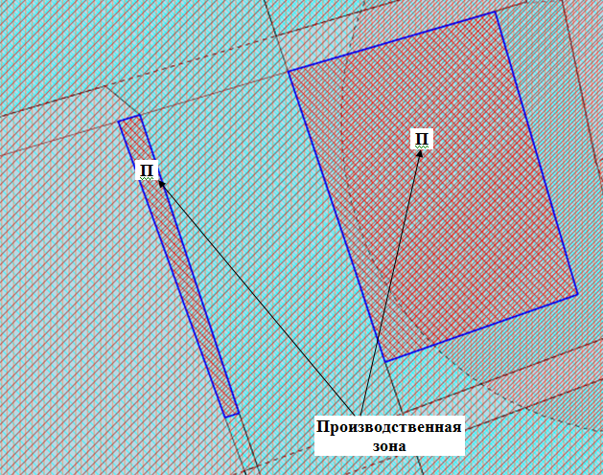
изменить на территориальную
зону ТОП (Зона территории общего пользования)

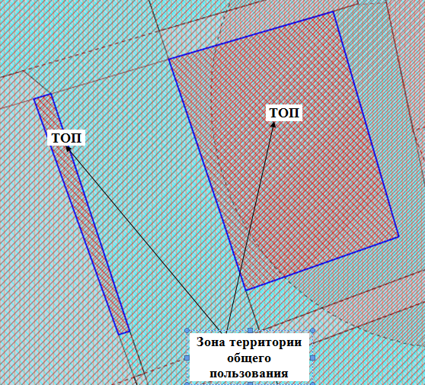

Приложение № 2
Изменения в Правила землепользования и застройки городского поселения города Карасука Новосибирской области
Графическое изображение фрагмента карты градостроительного зонирования Правил землепользования и застройки городского поселения города Карасука Новосибирской области применительно к земельному участку в границе улицы Пархоменко- ул.Кутузова, г. Карасука, с кадастровым номером 54:08:010144:751
территориальную зону П (Производственная зона)
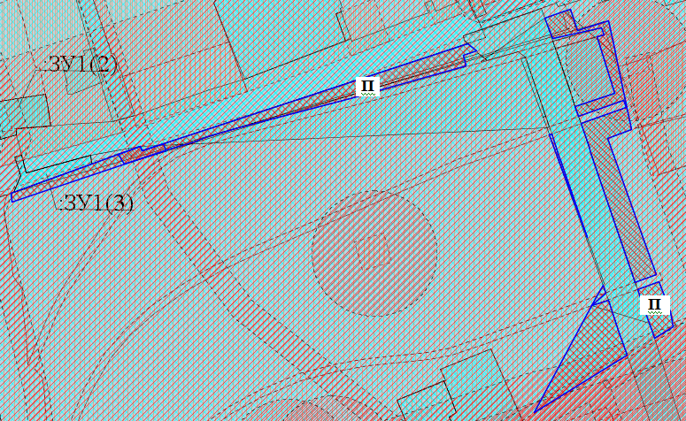
изменить на территориальную
зону ТОП (Зона территории общего пользования)

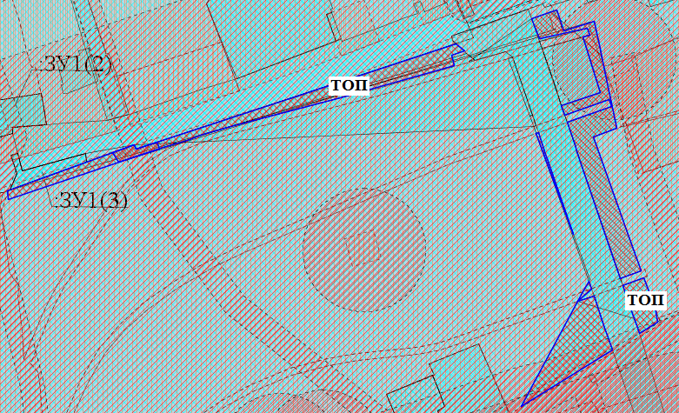

Приложение № 3
Изменения в Правила землепользования и застройки городского поселения города Карасука Новосибирской области
Графическое изображение фрагмента карты градостроительного зонирования Правил землепользования и застройки городского поселения города Карасука Новосибирской области применительно к земельному участку в границе улицы Пархоменко- ул.Кутузова, г. Карасука, с кадастровым номером 54:08:000000:2078
территориальные зоны: П (Производственная зона), Т (Зона транспортной инфраструктуры), К (Коммунально- складская зона), Жмл (Зона застройки малоэтажными жилыми домами)
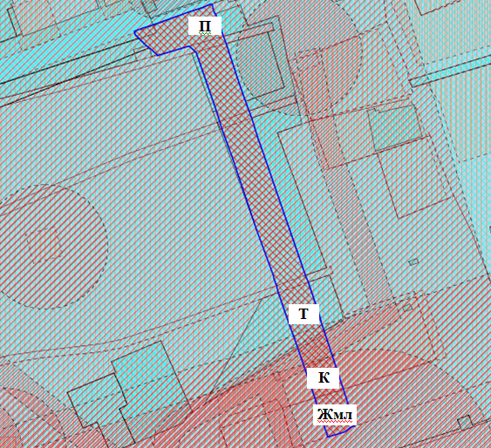
изменить на территориальную
зону ТОП (Зона территории общего пользования)

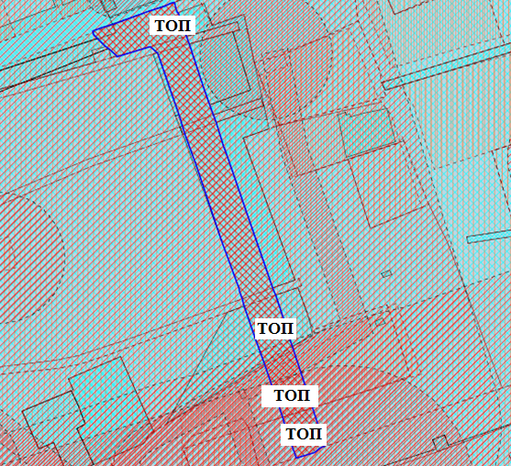

Приложение № 4
Изменения в Правила землепользования и застройки городского поселения города Карасука Новосибирской области
Графическое изображение фрагмента карты градостроительного зонирования Правил землепользования и застройки городского поселения города Карасука Новосибирской области применительно к земельному участку в границе района «Элеватора» Ряд 2, место 6, г. Карасука, с кадастровым номером 54:08:010144:145
территориальную зону К (Коммунально- складская зона)
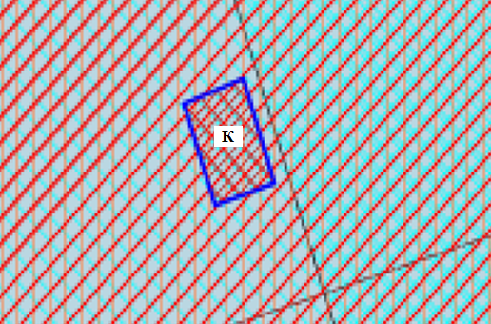
изменить на территориальную
зону ТОП (Зона территории общего пользования)

